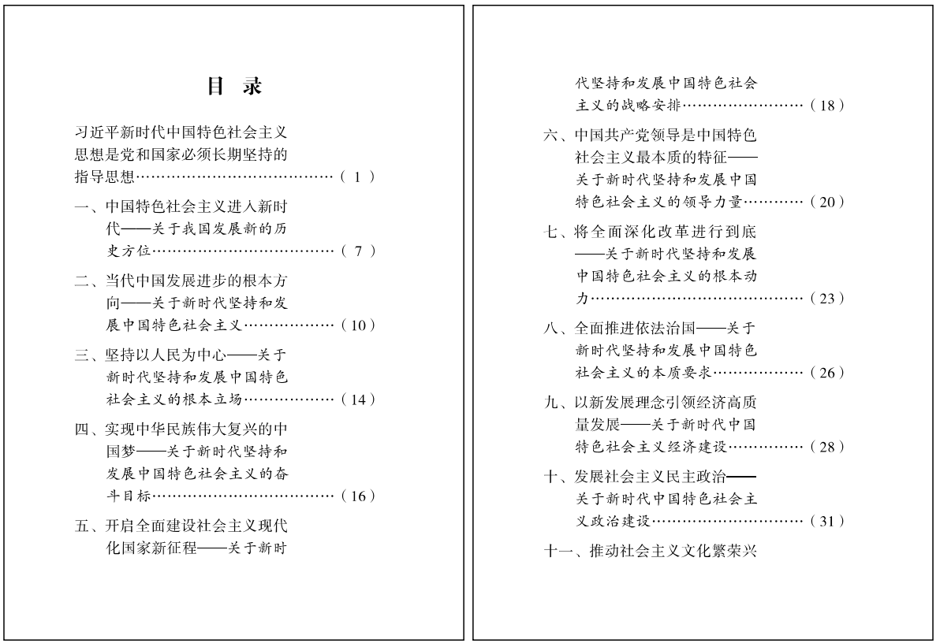

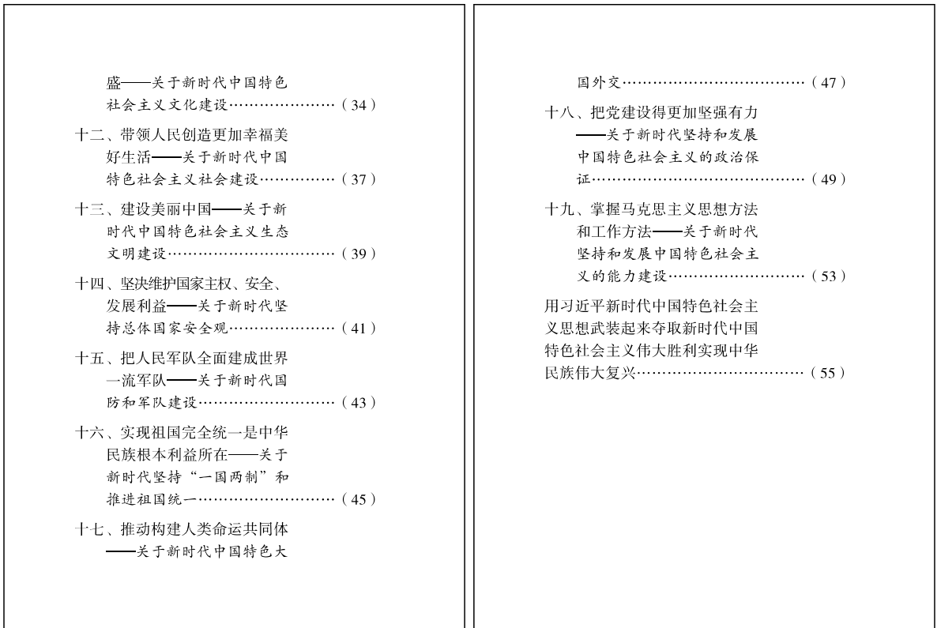

二十大报告

一、过去五年的工作和新时代十年的伟大变革

二、开辟马克思主义中国化时代化新境界

三、新时代新征程中国共产党的使命任务

四、加快构建新发展格局，着力推动高质量发展

五、实施科教兴国战略，强化现代化建设人才支撑

六、发展全过程人民民主，保障人民当家作主

七、坚持全面依法治国，推进法治中国建设

八、推进文化自信自强，铸就社会主义文化新辉煌

九、增进民生福祉，提高人民生活品质

十、推动绿色发展，促进人与自然和谐共生

十一、推进国家安全体系和能力现代化，坚决维护国家安全和社会稳定

十二、实现建军一百年奋斗目标，开创国防和军队现代化新局面

十三、坚持和完善“一国两制”，推进祖国统一

十四、促进世界和平与发展，推动构建人类命运共同体

十五、坚定不移全面从严治党，深入推进新时代党的建设新的伟大工程

决议

一、夺取新民主主义革命伟大胜利

二、完成社会主义革命和推进社会主义建设

三、进行改革开放和社会主义现代化建设

四、开创中国特色社会主义新时代

五、中国共产党百年奋斗的历史意义

六、中国共产党百年奋斗的历史经验

七、新时代的中国共产党

毛概书

导 论 马克思主义中国化的历史进程与理论成果 1

毛泽东思想

**第一章 毛泽东思想及其历史地位 11**

第一节 毛泽东思想的形成和发展 11

第二节 毛泽东思想的主要内容和活的灵魂 14

第三节 毛泽东思想的历史地位 23

**第二章 新民主主义革命理论 28**

第一节 新民主主义革命理论形成的依据 28

第二节 新民主主义革命的总路线和基本纲领 33

第三节 新民主主义革命的道路和基本经验 43

**第三章 社会主义改造理论 54**

第一节 从新民主主义到社会主义的转变 54

第二节 社会主义改造道路和历史经验 61

第三节 社会主义基本制度在中国的确立 70

**第四章 社会主义建设道路初步探索的理论成果 76**

第一节 初步探索的重要理论成果 76

第二节 初步探索的意义和经验教训 88

邓小平理论、“三个代表”重要思想、科学发展观

**第五章 邓小平理论 99**

第一节 邓小平理论的形成 99

第二节 邓小平理论的基本问题和主要内容 107

第三节 邓小平理论的历史地位 127

**第六章 “三个代表”重要思想 132**

第一节 “三个代表”重要思想的形成 132

第二节 “三个代表”重要思想的核心观点和主要内容 140

第三节 “三个代表”重要思想的历史地位 154

**第七章 科学发展观 159**

第一节 科学发展观的形成 159

第二节 科学发展观的科学内涵和主要内容 166

第三节 科学发展观的历史地位 182

习近平新时代中国特色社会主义思想

**第八章 习近平新时代中国特色社会主义思想及其历史地位 189**

第一节 习近平新时代中国特色社会主义思想创立的社会历史条件 189

第二节 习近平新时代中国特色社会主义思想的科学体系 196

第三节 习近平新时代中国特色社会主义思想的历史地位 201

**第九章 坚持和发展中国特色社会主义的总任务 207**

第一节 实现中华民族伟大复兴的中国梦 207

第二节 建成社会主义现代化强国的战略安排 213

第三节 建设社会主义现代化国家的战略导向 217

**第十章 “五位一体”总体布局 223**

第一节 实现经济高质量发展 223

第二节 发展社会主义民主政治 230

第三节 建设社会主义文化强国 237

第四节 加强以民生为重点的社会建设 243

第五节 建设美丽中国 247

**第十一章 “四个全面”战略布局 254**

第一节 全面建设社会主义现代化国家 254

第二节 全面深化改革 258

第三节 全面依法治国 264

第四节 全面从严治党 271

**第十二章 实现中华民族伟大复兴的重要保障 279**

第一节 坚持总体国家安全观 279

第二节 加快国防和军队现代化 284

第三节 坚持“一国两制”，推进祖国统一 290

**第十三章 中国特色大国外交 298**

第一节 坚持习近平外交思想 298

第二节 坚持走和平发展道路 303

第三节 推动构建人类命运共同体 306

**第十四章 坚持和加强党的领导 313**

第一节 实现中华民族伟大复兴关键在党 313

第二节 坚持党对一切工作的领导 319

**结束语 坚定“四个自信”，担当民族复兴大任 327**

**后记 329**